**Técnicas avanzadas para usar el buscador de Google**

### #1 Buenas noticias: Google te entiende mejor de lo que crees

Para preguntarle algo a Google **no hace falta poner signos de interrogación.** Ni puntos, ni comas, ni tildes. No los tiene en cuenta a la hora de procesar la búsqueda así que **no influyen en los resultados.**

**Google no tiene en cuenta las faltas de ortografía ni las palabras mal escritas**. Si trastabillas una letra lo normal es que capte el mensaje sin problemas.

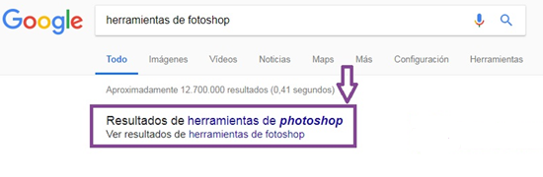

### #2 Si tienes claro lo que quieres, acota

A veces no nos interesan resultados amplios, sino específicos. Para empezar a filtrar es muy útil el **menú que hay justo debajo de la barra de búsquedas**. Verás a la derecha la palabra Herramientas. Es el primer paso.

Desde ahí puedes**elegir que te muestre resultados** solo de tu país o de todo el mundo, en cualquier idioma o solo en español, en fechas determinadas y elegir que te ofrezca todos los resultados disponibles o elegir la opción Verbatim. ¿Qué quiere decir esto?

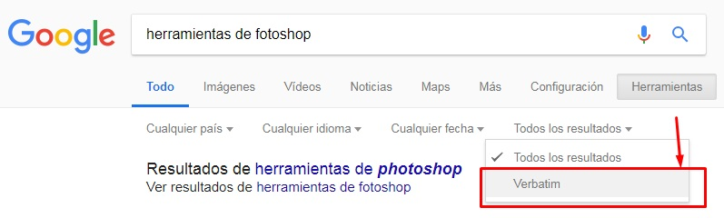

Dado que **solo una minoría de usuarios les sacan verdadero partido** a las posibilidades del algoritmo de búsqueda, Google incluyó esta opción para ofrecer resultados exactamente del término solicitado, y no “todos los resultados disponibles”. Manejar ese pequeño menú ya empezará a **restar minutos en el tiempo que le dedicas al buscador.**

### #3 Si no tienes claro lo que quieres, amplia

Pero puedes estar en el caso contrario, es decir, que necesites **hacer una búsqueda amplia.** Entonces, tratar de ceñirla demasiado jugará en tu contra porque puede **dejar fuera información interesante.** En ese caso, lo mejor es **ir de menos a más,** introduciendo progresivamente palabras clave en la medida en que el buscador se vaya acercando a lo que quieres.

### #4 En cualquier caso, sé breve

Hola, Google. Me gustaría saber qué me recomiendan otros usuarios para ir a cenar el próximo sábado en Palermo. No. Mal. Vale que es un ejemplo exagerado, pero no está tan desencaminado como piensas. **Es habitual que tecleemos más palabras de las estrictamente necesarias.**

Google es un buscador, no un vecino con el que entablar conversación, de modo que trata de hablar su idioma. No hace falta que digas algo como quiero preparar macarrones a la carbonara dime una receta fácil. Quédate con **las palabras que llevan la mayor carga semántica** y elimina el resto. Funcionará mejor macarrones carbonara receta fácil.

## **Técnicas avanzadas**

### #1 Acota aún más tus resultados usando operadores de búsqueda

Puedes **añadir precisión a tu búsqueda** para que Google vaya más directo. Por ejemplo ¿quieres buscar algo en Facebook, Instagram u otra red social? ¿Has probado a buscar con un hashtag? ¿Y si lo que te interesa es el precio de un producto?

Google te facilita un montón de trucos sencillos. Esto es importante para que funcionen: **no debes dejar espacio entre un símbolo y lo que viene detrás**. Es decir, Google reconocerá @facebook, pero no @ facebook. Echa un vistazo a esta lista de lo que Google llama **operadores de búsqueda**. Te recomiendo que te pongas un post-it al lado del ordenador para empezar a utilizarlos de forma inmediata, porque son superprácticos.

* + Teclea (@) y el nombre de una red social. Ejemplo: el anterior.
  + Teclea ($) y un precio que quieras buscar. Ejemplo: bicicletas $500
  + Teclea (..) para buscar entre intervalos. Ejemplo: bicicletas $500..$800
  + Teclea (#) y una palabra clave. Ejemplo: #MeToo
  + Teclea (-) y palabras que quieras descartar. Ejemplo: vacaciones roma –película  
    Si quieres descartar palabras en cadena puedes seguir añadiendo términos poniendo menos (-) delante de cada uno de ellos.
  + Teclea (+) cuando quieras que tus resultados incluyan una determinada palabra. Ejemplo: curso lean startup +online



### #2 Usa las comillas (“) para búsquedas exactas

Si lo que necesitas es una búsqueda cien por cien precisa escríbela entre comillas. Por ejemplo: “curso de analítica web”. De esa manera Google te ofrecerá solo los **resultados que incluyen exactamente esas palabras** y omitirá otros que no te interesan.

Una variante que puedes utilizar es el asterisco (*), que **hace las funciones de un comodín**. Si lo utilizas **sustituyendo una de las palabras de tu búsqueda**, Google te dará resultadas insertando ahí distintas palabras clave. Por ejemplo, si tecleas “ * de analítica web”, Google te da resultados de herramientas, diccionarios, blogs, guías, estrategias… de analítica web.

### #3 Busca dentro de una web con **site**:

También tienes un comando para facilitar tu búsqueda si lo que quieres es **consultar una web concreta**. Para eso escribe site:www.url.com y luego tu término de búsqueda. Por ejemplo, quieres buscar noticias sobre España publicadas en The Washingon Post. Puedes hacerlo así: site: www.washingonpost.com.

### #4 Busca webs relacionadas, con **related**:

Te dará resultados de webs que tienen que ver con la que indicas como referencia. Por ejemplo, si buscas related:apple.com te ofrecerá resultados de Microsoft, Dell, IBM y otros relacionados.

### #5 Tipos de archivo, con **filetype**:

En ocasiones resulta un filtro muy útil para **descartar resultados**. Imagínate que quieres encontrar un manual sobre marketing. Para eso tienes que incluir la extensión del tipo de archivo que te interesa, que en este caso sería por ejemplo pdf, de la siguiente manera: filetype:pdf marketing

Por supuesto puedes hacerlo también con **otras extensiones**, como ppt, xls, doc.

### #6 Palabras clave en la url, con **inurl**:

Para obtener solo los **resultados que contengan en la url los términos que hemos indicado**. Lo haremos así: inurl:marketing

### #7 Excluir dominios, con –**inurl**:

Imagínate que estás buscando un ordenador portátil, pero quieres excluir de tus resultados las **entradas de algún sitio concreto** o de varios, por ejemplo Amazon y Mediamarkt. Lo indicarías así: movil -inurl:tiendas.mediamarkt.es -inurl:amazon.es.

Con estas indicaciones ya puedes **mejorar mucho tus resultados.** En cuanto automatices los procesos verás la enorme cantidad de tiempo que te ahorras descartando resultados que no te llevan a ninguna parte.

Además, ten en cuenta todas estas acciones a la hora de mejorar el SEO de tu web y pensar en estrategias de posicionamiento orgánico.